**ACADEMIA DE STUDII ECONOMICE DIN BUCUREŞTI**

**FACULTATEA DE CIBERNETICĂ, STATISTICĂ ŞI INFORMATICĂ ECONOMICĂ**

**LUCRARE DE LICENȚĂ**

Aplicație Web Pentru Evaluarea Stațiunilor din România

**Coordonator ştiinţific:**

**Lect. univ. dr. Georgescu Tiberiu Marian**

**Absolvent:**

**ȚIȚECHE ANAMARIA-FLORENTINA**

**Declarație privind originalitatea conținutului și**

**asumarea răspunderii**

Afirm cu conștiința clară și responsabilitatea proprie că lucrarea prezentată este produsul efortului meu personal, construită pe fundamentul cercetărilor mele și bazată pe informațiile adunate din sursele corespunzătoare, care au fost datorit menționate și creditate în conformitate cu principiile etice, în cadrul notelor și bibliografiei. De asemenea, asigur că această lucrare nu a fost anterior înaintată în aceeași formă la niciun alt institut de învățământ superior cu scopul de a obține un grad sau titlu academic sau didactic.

**Cuprins**

**Introducere** 1

**Capitolul 1 - Stadiul Actual al Cunoașterii** 3

1.1. Aplicații Web pentru Evaluarea Condițiilor Stațiunilor de Vacanță cu Chat A.I. 4

1.2. Avantaje și Dezavantaje 7

**Capitolul 2 - Evaluarea Cerințelor pentru Soluția Informatică** 9

2.1. Descrierea Generală a Sistemului Informatic 9

2.2. Specificarea Cerințelor Funcționale 10

2.3. Diagrame UML 10

2.3.1. Diagrama Cazurilor de Utilizare 11

2.3.2. Diagrame de Activitate 13

2.3.3. Diagrama de Clase 16

2.3.4. Diagrame de Stare 16

2.3.5. Diagrama de Interacțiune 17

**Capitolul 3 - Implementarea Aplicației** 18

3.1. Tehnologii Frontend 19

3.2. Tehnologii Backend 19

3.3. Baza de Date 19

3.3.1. Tehnologii Utilizate 19

3.3.2. Schema Bazei de Date 20

**Capitolul 4 - Utilizarea Aplicației** 21

4.1. Interfața de Utilizator pentru Autentificare 21

4.2. Interfața de Utilizator pentru Profilul Utilizatorului 21

4.3. Interfața de Utilizator pentru Navigarea Aplicației Web 21

4.4. Interfața de Utilizator pentru Utilizarea Asistentului Virtual 22

**Concluzii** 23

**Bibliografie** 24

**Anexe** 25

# **Introducere**

În era contemporană, o perioadă caracterizată printr-un ritm accelerat al progreselor tehnologice, o parte semnificativă a populației globale a trecut cu ușurință la adoptarea digitalizării a nenumărate aspecte ale existenței cotidiene. Această tranziție a necesitat procurarea unor resurse pertinente prin mijloace digitale, cum ar fi site-uri web și aplicații mobile. Cu toate acestea, printr-o examinare introspectivă a experiențelor personale, mi-am dat seama că există un gol în ceea ce privește accesibilitatea anumitor informații, în special referitoare la condițiile detaliate ale stațiunilor turistice din România înainte de a porni într-o călătorie către aceste destinații.

O experiență personală evidențiază dificultățile întâmpinate într-o vacanță la Costinești, unde cazarea era situată la o distanță mare de plajă, rezultând într-o pierdere de timp considerabilă din cauza condițiilor nefavorabile ale plajei. Această situație a subliniat lipsa unor platforme online în România pentru partajarea informațiilor actualizate privind condițiile de la plajă.

În contextul acestei problematici, am conceput o platformă digitală intuitivă și ușor de utilizat, numită sugestiv "InfoVacanță". Această platformă inovatoare este concepută cu scopul să ofere informații actualizate și relevante în legătură cu diversele condiții întâlnite în numeroase stațiuni turistice din România. Platforma funcționează ca un agregator de date, colectând și prezentând informații despre condițiile meteorologice, calitatea apei și a plajei, disponibilitatea și tarifele cazărilor, precum și orice alte detalii care ar putea influența experiența unui turist.

"InfoVacanță" permite utilizatorilor să împărtășească în timp real experiențele lor, oferind astfel o perspectivă autentică și actualizată asupra condițiilor de la fața locului. De asemenea, platforma este dotată cu o suită de funcționalități concepute pentru comoditatea utilizatorilor: crearea unui cont de utilizator, opțiunea de a lăsa un rating recenziilor utilizatorilor de pe site-ul web și convorbirea cu un asistent virtual A.I. cum este Chat-GPT care ajută utilizatorii să afle informațiile necesare mult mai repede decât le-ar lua cu ajutorul mesajelor și pozelor lăsate de ceilalți utilizatori. Astfel, fiecare călător ar putea să își planifice vacanța într-un mod mai eficient și informat.

Prin implementarea unui astfel de instrument digital, se urmărește nu doar îmbunătățirea experiențelor turistice individuale, ci și stimularea industriei turismului românesc. Asemenea inițiative contribuie la promovarea turismului intern și extern, consolidând astfel imaginea României ca destinație turistică atractivă și accesibilă.

Această lucrare este structurată unitar, iar tematica soluției informatice prezentate din domeniul economico-social este analizată în patru capitole:

Primul capitol: „Stadiul Actual al Cunoașterii”, include o prezentare a problemei tratate, justificarea nevoii de o soluție informatică în acest sector și o examinare a sistemelor informatice disponibile în acest domeniu.

Al doilea capitol: „Evaluarea Cerințelor pentru Soluția Informatică”, este format din două subsecțiuni în cadrul cărora se specifică și se analizează cerințele funcționale ale soluției informatice și se prezintă cele cinci tipuri de diagrame UML.

Al treilea capitol „Implementarea Aplicației”, abordează prezentarea și descrierea schemei bazei de date folosite, designul interfețelor pentru utilizator, precum și produsele informatice și tehnologiile folosite pentru implementarea acestora.

Ultimul capitol, capitolul patru: „Utilizarea Aplicației”, prezintă o parte din codul sursă și o serie de capturi de ecran prin care se ilustrează modul de utilizare a site-ului web.

Lucrarea se concluzionează oferind o serie de constatări și concluzii referitoare la procesul de digitalizare și implementarea de soluții informatice în industria turismului, subliniind importanța și impactul acestora asupra dezvoltării sectorului.

# **Capitolul 1 - Stadiul Actual al Cunoașterii**

În zilele noastre oamenii au la dispoziție milioane de resurse pentru a accesa informația. Acest lucru este facilitat într-un mod imens de apariția internetului și de dezvoltarea tehnologiei. Această continuă evoluție a celor două își lasă amprenta asupra tuturor domeniilor de muncă, printre care și industria turismului. Soluția informatică dezvoltată de mine are ca scop facilitarea găsirii informațiilor utile despre locurile turistice din România pe care o persoană dorește să le viziteze. Sunt de părere că astfel va spori această ramură industrială prin simplul fapt că o să fie mai mulți turiști satisfăcuți și fericiți în concedii și în vacanțe.

Trăim într-o lume în care fiecare persoană petrece din ce în ce mai mult timp muncind, fie că muncește având grijă de copii sau de casă, fie că muncește pentru a aduce bani familiei, de la birou sau remote. În România, de exemplu, un salariat petrece în medie 2,069 de ore în fiecare an muncind, ceea ce o plasează în jumătatea de sus a clasamentului tuturor țărilor din lume. Tot acest timp și efort care sunt depuse fac să accentueze cât de important este să existe un echilibru în viața oamenilor. Fiecare are nevoie și de momente de odihnă și de relaxare. De aceea, dacă persoana respectivă decide să plece în vacanță, trebuie să minimizeze circumstanțele negative. Cu ajutorul internetului și accesului la informație ea poate să se asigure de calitatea condițiilor locului pe care urmează să îl viziteze.

Există multe aplicații sau pagini web care oferă informații despre condițiile meteorologice din toate părțile lumii, dar sunt foarte puține – iar în Romănia chiar nu există – pagini web de tip blog, unde lumea poate să ofere actualizări în direct despre anumite aspecte care nu pot să fie deduse doar din condițiile meteorologice. InfoVacanță facilitează aflarea acestor lucruri cu ajutorul bazei de date care este într-o continuă expansiune cu ajutorul fiecărui comentariu lăsat de utilizatorii paginii. De asemenea, asistentul cu inteligență artificială este mereu la dispoziția utilizatorilor pentru a îi ajuta să își găsească vacanța perfectă sau să le ofere răspunsuri la orice întrebare o pot avea.

## Aplicații Web pentru Evaluarea Condițiilor Stațiunilor de Vacanță cu Chat A.I.

În domeniul aplicațiilor web destinate evaluării condițiilor stațiunilor de vacanță, cu implicarea unui chatbot A.I., se constată o relativă lipsă de competiție. Cu toate acestea, competitorii existenți au abordat această idee într-un mod unic. Mai jos voi analiza aplicațiile web alor câțiva dintre acești competitor. Scopul meu este de a vedea care sunt diferențele și asemănările dintre elementele implementate de aceștia.

Primul competitor notabil este reprezentat de platforma Expedia. Aceasta se concentrează pe asistarea clienților în identificarea celei mai potrivite cazări în stațiunile dorite. Interfața aplicației web are elemente care facilitează căutarea și filtrarea opțiunilor de cazare. Platforma Expedia oferă utilizatorului posibilitatea creării unui cont de tip OneKey, fie prin email, fie prin contul de Google. Acest cont de utilizator este partajat între cele trei platforme: Expedia, Vrbo și Hotels.com. Utilizatorii beneficiază de avantaje precum acumularea de puncte de loialitate, folosite ulterior pentru reduceri la rezervările de hotel; reducere de 10% la cazare și 30% reducere pentru adăugarea unui hotel în cadrul unei rezervări de zbor. Fiecărui utilizator îi este asociat unui nivel de cont, cu posibilitatea de avansare dacă în decursul anului realizează un număr specific de "trip elements", reprezentând excursiile efectuate prin intermediul platformei.

Chatbotul integrat în acest site web oferă un istoric al conversațiilor anterioare, nu dispune de un translator incorporat, limba default fiind engleza. Chatbotul este unul standard cu opțiuni predefinite. Utilizatorul nu poate să adreseze întrebări la care chatbotul să răspundă singur pe baza unui Knowledge Base.

Al doilea competitor este platforma arhicunoscută TripAdvisor. Acest website implementează și posibilitatea ca utilizatorul să își planifice o excursie, dar și opțiunea ca acesta să posteze recenzii sau poze pentru destinațiile vizitate. Utilizatorul poate să creeze un cont în cadrul acestei platforme, fie cu emailul său, fie cu contul de Google. Odată ce contul a fost creat, utilizatorul deblochează accesul complet la aplicația web. Opțiunea să își planifice o excursie presupune alegerea unui loc pe care să îl viziteze, adăugarea hotelului potrivit șederii, alegerea restaurantelor și a lucrurilor pe care utilizatorul le poate face sau a locurilor pe care acesta le poate vizita. De asemenea, el poate să își rezerve bielete de avion cu ajutorul platformei pentru a ajunge la destinația dorită.

Prin intermediul contului utilizatorul poate să scrie recenzii pentru diferitele locuri sau atracții pe care acesta le-a vizitat. Aceste recenzii pot să fie însoțite de poze și de un rating bar de la 1 la 5. Pe de o parte, fiecare utilizator are opțiunea să lase o apreciere recenziilor care i-au fost de folos. Pe de altă aprte, el nu are posibilitatea să lase un comentariu recenziilor. Pe lângă cele menționate, în cadrul unei recenzii se mai afișează și anumite date ale utilizatorului: numele de utilizator, poza de profil, totalul contribuțiilor scrise, orașul unde locuiește utilizatorul, data la care a fost scrisă recenzia și categoria din care aceasta aparține.

O altă funcție de care dispune utilizatorul este un sistem de insigne care corespund categoriilor în care sunt repartizate atracțiile și locurile. Fiecare recenzie din cadrul unei categorii pe care utilizatorul o scrie ajută la deblocarea insignei respective. Aceste insigne sunt afișate în mod public pe profilul fiecărui utilizator.

Asistentul A.I. este implementat cu ajutorul platformei Messanger deținută de Facebook. Pentru a putea utiliza acest chatbot, utilizatorl are nevoie de un cont separat pentru platforma Facebook. Chatbotul nu dispune de un translator, iar limba default este engleza. Funcționalitățile acestui asistent A.I. sunt: oferă ghiduri turistice, arată recenziile locului de interes, caută zboruri disponibile, caută hoteluri unde se poate caza utilizatorul și oferă o listă de lucruri pe care utilizatorul le poate face în destinația aleasă. De asemenea, utilizatorul poate să își salveze locațiile favorite, iar chatbotul îi trimite un link către platforma TripAdvisor pentru rezervări.

A treia platformă pe care am ales să o analizez este Trip. Această platformă dispune de un cont de utilizator care implementează un program de loialitate similar cu cel al Expedia, oferind utilizatorilor diferite nivele cu beneficii variate. Printre beneficiile oferite se numără: garanția de a anula zboruri sau rezervările la hotel, reduceri variabile la hoteluri și acces gratuit la zona de VIP a aeroportului.

Un aspect notabil al platformei Trip este reprezentat de monedele Trip, o caracteristică ce adaugă o dimensiune financiară interactivității utilizatorilor. Aceste monede pot fi convertite în bani, consolidând astfel relația dintre utilizator și platformă prin recompense tangibile.

Un alt element cheie al platformei este chatbotul A.I. integrat, care dispune de un istoric detaliat al mesajelor. Acest lucru facilitează continuitatea conversațiilor și personalizarea interacțiunilor. Chatbotul are capacitatea de a identifica atractiile turistice dintr-o destinație și de a facilita căutarea de zboruri, hoteluri și alte modalități de transport. Cu toate acestea, răspunsurile chatbotului sunt limitate la întrebări prestabilite, iar în cazul în care utilizatorul are o întrebare diferită, platforma transmite conversația către un agent de asistență a clienților. Această abordare asigură eficiența și calitatea serviciilor, garantând răspunsuri adecvate și personalizate pentru orice situație întâlnită de către utilizatori, dar în același timp nu se folosește de toate capacitățile unui chatbot A.I.

Ultimul website pe care îl voi analiza este Google Maps. GoogleMaps este una dintre cele mai folosite platforme pentru adaugarea de recenzii și fotografii. Utilizatorul poate lăsa recenzii detaliate și evaluări pentru diverse locații, inclusiv restaurante, hoteluri și atracții turistice. Aceste recenzii includ o secțiune de comentarii, evaluări cu stele și fotografii. În plus, proprietarii de afaceri sau reprezentanții locațiilor au posibilitatea de a răspunde la recenzii, oferindu-le o modalitate de comunicare directă cu clienții. Platforma Google Maps evidențiază popularitatea locală a unei locații, furnizând un scor bazat pe recenzii și evaluări colectate de la utilizatori. Această caracteristică oferă utilizatorilor un mod rapid de a verifica gardul de apreciere al unui loc, fără să mai fie nevoiți să citească recenzii.

Utilizatorii pot, de asemenea, să creeze liste personale și colecții de recenzii, permițându-le să-și organizeze preferințele și recomandările în grupuri tematice. Programul Local Guides reprezintă sistemul de nivele implementat de Google Maps. Acesta încurajează participarea activă, oferind utilizatorilor niveluri de statut și recompense pentru contribuțiile lor consistente în cadrul comunității. Google Maps integrează un sistem de recompense și realizări pentru utilizatori, încurajându-i să contribuie la comunitatea locală și să ofere feedback util. Cu ajutorul unui cont personal, utilizatorii pot să-și personalizeze experiența, să acceseze istoricul recenziilor personale și să primească recomandări personalizate în funcție de preferințele lor anterioare.

Chatbotul A.I. din cadrul site-ului web Google Maps nu este încă implementat pentru fiecare țară. Momentan este în perioada de testare pentru utilizatorii din Statele Unite ale Americii și anumiți membri din programul Local Guides. Botul permite utiliztaorilor să îi adreseze orice fel de întrebare, nu neapărat dintr-o listă prestabilită cum am văzut la celelalte platforme, iar acesta va răspunde afișând sugestii cu mai multe locații corespunzătoare.

## Avantaje și Dezavantaje

## **Avantaje ale Website-ului de Recenzii cu Chatbot:**

Unul dintre principalele avantaje ale acestui website este baza sa de date mare, actualizată în timp real. Această caracteristică asigură că utilizatorii au acces la cele mai recente informații despre stațiuni, contribuind la o experiență cât se poate de actualizată. De asemenea, opțiunea de a vota recenziile ca fiind folositoare adaugă o măsură de calitate și relevanță în comunitatea de utilizatori, permitându-le să identifice rapid informațiile de încredere.

Asistentul AI reprezintă un alt avantaj semnificativ, oferind o experiență eficientă și rapidă. Acesta nu numai că simplifică procesul de căutare, ci are și capacitatea de a refuza cereri obsesive sau inadecvate, asigurând un mediu de interacțiune sănătos și respectuos. Istoricii de conversație ai asistentului AI contribuie la personalizarea experienței utilizatorilor, permițându-le să revină și să acceseze informații anterioare.

Spiritul de comunitate este susținut de website, construind o comunitate în jurul călătorilor și iubitorilor de călătorii. Aceasta facilitează discuții și împărtășirea de sfaturi între membrii comunității, oferind o perspectivă cuprinzătoare asupra destinațiilor.

## **Dezavantaje ale Website-ului de Recenzii cu Chatbot:**

Cu toate aceste avantaje, există și dezavantaje. Asistentul AI poate să greșească sau să aibă un knowledge base limitat, ceea ce poate afecta acuratețea informațiilor furnizate. De asemenea, lipsa unei rubrici pentru fiecare stațiune sau absența doritei poate constitui un impediment pentru utilizatori, determinându-i să caute informații în alte surse.

Cererea ca utilizatorii să-și creeze un cont poate fi considerată un dezavantaj, deoarece unii pot prefera să acceseze informații fără a fi nevoie să își seteze un cont.

Există riscul ca utilizatorii să posteze recenzii false sau să aibă interese ascunse, afectând astfel credibilitatea informațiilor oferite. În plus, aspecte precum postarea de poze obscene reprezintă riscuri serioase pentru integritatea și imaginea website-ului.

Un volum mare de recenzii poate aduce confuzie, iar un sistem de rating și filtrare ineficient poate face dificilă găsirea de informații relevante. De asemenea, calitatea informațiilor depinde de implicarea și obiectivitatea comunității, ceea ce poate afecta relevanța și utilitatea site-ului. Toate aceste aspecte trebuie gestionate atent pentru a asigura o experiență pozitivă și informativă pentru utilizatori.

Avantaje:

* Baza de date mare updated in real time
* Optiunea de a vota recenziile folositoare
* Usurinta gasirii statiunilor
* Asistentul AI e mai rapid decat cautarea umana
* Asitentul AI este programat sa refuze cerintele obsece sau inadecvate
* Asistentul AI are un istoric al convorbirilor
* Spiritul de comunitate => Construiește o comunitate în jurul călătorilor și a iubitorilor de călătorii, oferind posibilitatea de a discuta și de a împărtăși sfaturi.
* Oferă o gamă variată de opinii și experiențe, permițând utilizatorilor să obțină perspective diferite asupra aceleiași destinații.
* Recenziile scrise de către călători oferă informații autentice și actuale, reflectând experiențe reale și schimbări în destinații.

Dezavantaje:

* Asistentul A.I. poate să greșească
* Asistentul AI are un knowledge base limitat
* Poate nu exista rubrica pentru statiunea dorita
* Utilizatorul trebuie sa isi creeze un cont
* Pot apărea recenzii false fie pentru a promova o destinație, fie pentru a o denigra. => poate afecta credibilitatea informațiilor.
* Un număr mare de recenzii poate face dificilă navigarea și găsirea de informații relevante. Sistemul de rating și filtrarea trebuie să fie robuste.
* Utilizatorii pot avea interese ascunse sau pot primi beneficii pentru a lăsa recenzii pozitive sau negative.
* Calitatea informațiilor depinde în mare măsură de implicarea și obiectivitatea comunității. Un număr redus de recenzii sau o comunitate neimplicată pot afecta relevanța și utilitatea site-ului.
* Utilizatorii pot să posteze poze obscene

Sursa https://deepai.org/chat

# **Capitolul 2 - Evaluarea Cerințelor pentru Soluția Informatică**



## Descrierea Generală a Sistemului Informatic

## Specificarea Cerințelor Funcționale

## Diagrame UML

### Diagrama Cazurilor de Utilizare

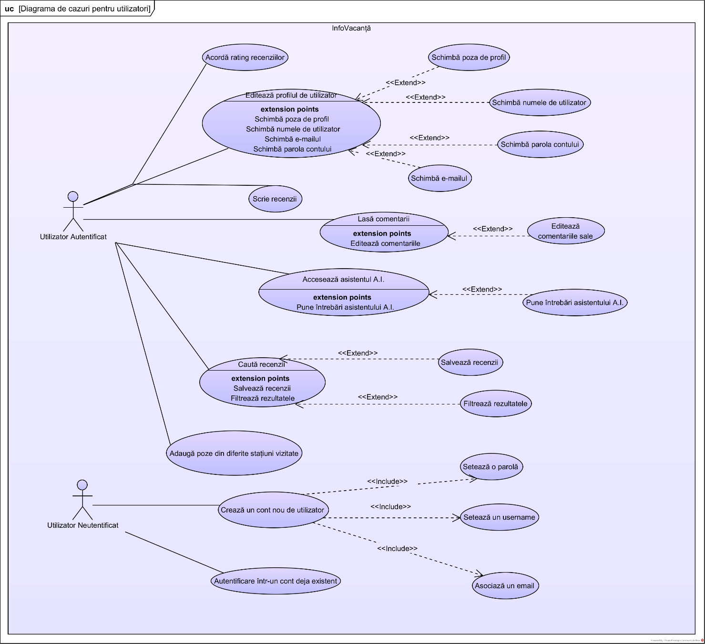

*Figură 1. Diagrama cazurilor de utilizare pentru utilizatori neautentificați și pentru utilizatori autentificați*

Figura prezentată mai sus reprezintă diagrama cazurilor de utilizare pentru ambele tipuri de utilizatori ai aplicației web – atât utilizatorii care s-au autentificat pe site-ul web, cât și cei care nu. Utilizatorii autentificați vor avea acces la toate funcționalitățile aplicației web. Ei își vor putea accesa profilul de utilizator pentru a-și actualiza poza de profil, numele de utilizator, e-mailul sau parola contului. De asemenea, acest tip de utilizatori va putea să scrie recenzii pentru stațiunile vizitate și să adauge poze pentru recenziile lăsate. Ei au opțiunea să lase comentarii la recenziile altor persoane, iar prin extensie să le și modifice; să caute anumite recenzii cu ajutorul opțiunilor de filtrare și apoi să adauge acele recenzii la recenzii favorite; să acorde un rating de upvote sau de downvote recenziilor care au fost de ajutor, respectiv celor care au fost eronate. Astfel, utilizatorii se pot ghida cu încredere după recenziile care au un rating mare. Nu în ultimul rând, utilizatorii care sunt autentificați au acces nelimitat la convorbirea cu asistentul virtual. Acest asistent funcționează cu ajutorul inteligenței artificiale și oferă un imens ajutor utilizatorilor, deoarece aceștia pot salva timp prețios pentru a găsi ce stațiune să viziteze. Dacă persoana respectivă nu dorește să se folosească de opțiunea de filtrare și căutare a recenziilor, ca mai apoi să citească toate rezultatele și eventual și comentariile acestora, are opțiunea să vorbească cu asistentul virtual și să îi pună întrebările dorite. Asistentul A.I. se va folosi de baza lui de date și de recenziile de pe InfoVacanță pentru a oferi răspunsuri concise utilizatorului, astfel salvând timp.

Utilizatorii care nu au creat un cont pentru aplicația web și cei care nu sunt autentificați au două opțiuni: să își introducă o parolă, un nume de utilizator și o adresă de e-mail în scopul creării unui cont nou sau să se autentifice cu datele unui cont deja creat.

### Diagrame de Activitate

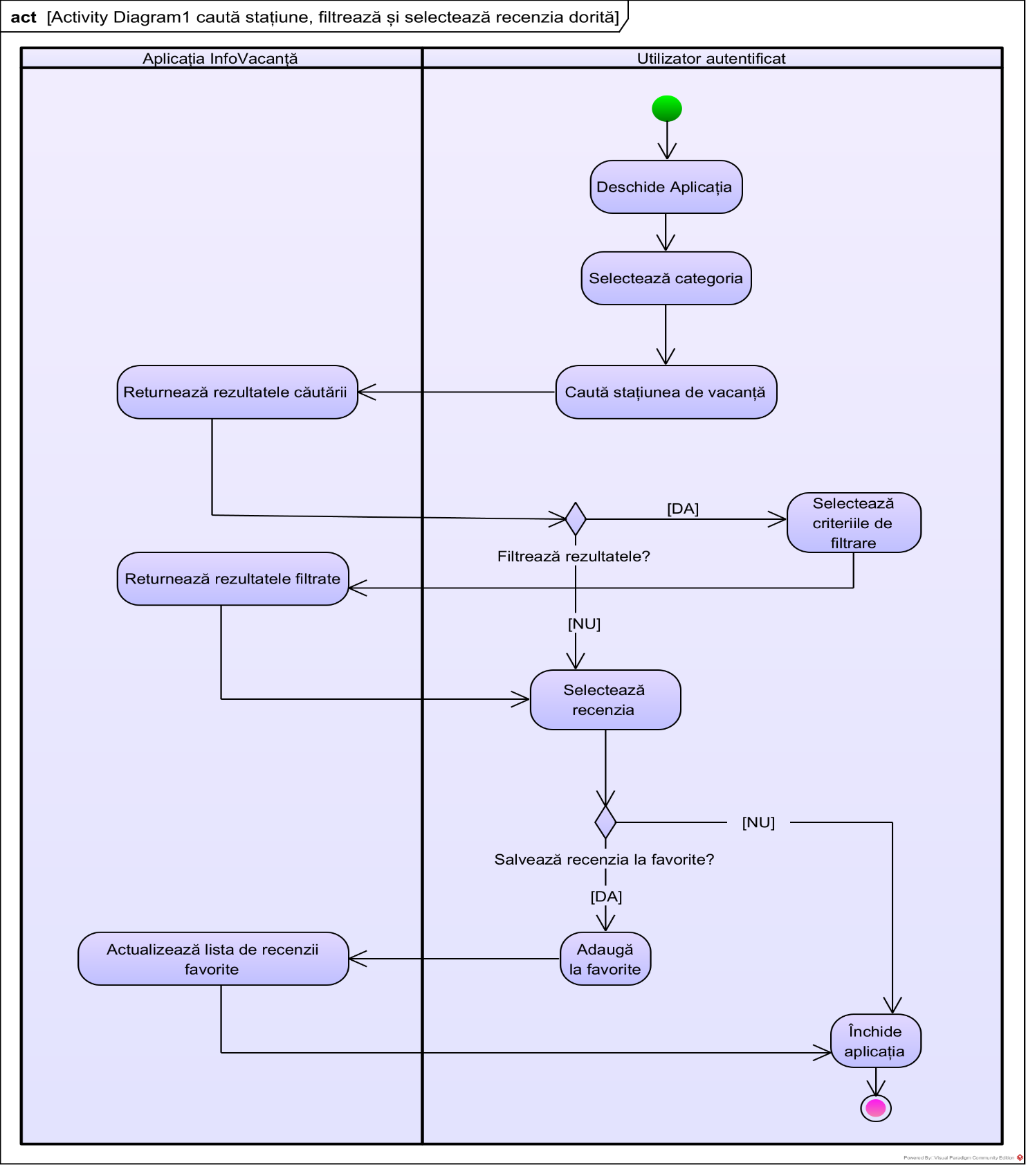

*Figură 2. Diagrama de activitate pentru căutarea, filtrarea și selectarea unei recenzii*

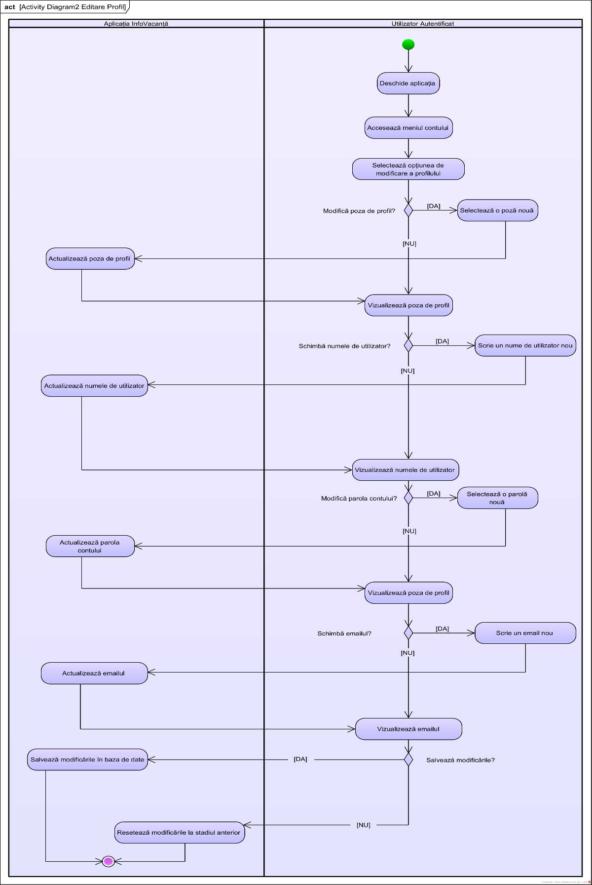

*Figură 3. Diagrama de activitatea pentru editarea contului de utilizator*

### Diagrama de Clase

Figură 4. Diagrama de clase

### Diagrame de Stare

*Figură 5. Diagrama de mașini cu stări pentru contul de utilizator*

### Diagrama de Interacțiune

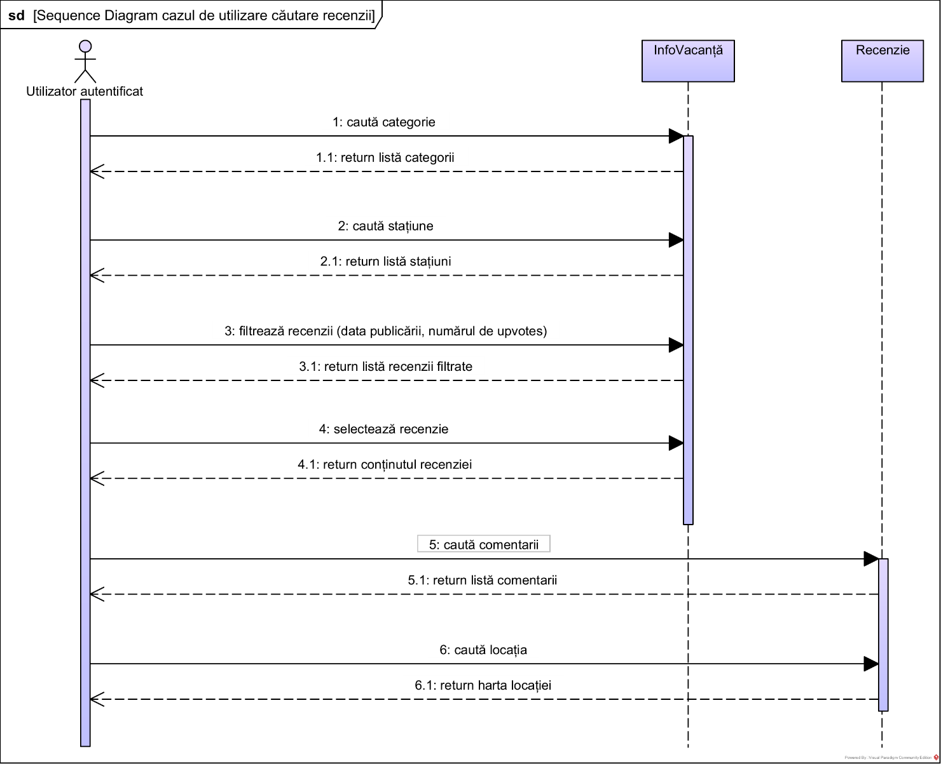

*Figură 6. Diagrama de interacțiune pentru cazul de utilizare „căutare recenzii”*

# **Capitolul 3 - Implementarea Aplicației**



## Tehnologii Frontend

## Tehnologii Backend

## Baza de Date

### Tehnologii Utilizate

### Schema Bazei de Date

# **Capitolul 4 - Utilizarea Aplicației**



## Interfața de Utilizator pentru Autentificare

## Interfața de Utilizator pentru Profilul Utilizatorului

## Interfața de Utilizator pentru Navigarea Aplicației Web

## Interfața de Utilizator pentru Utilizarea Asistentului Virtual

# **Concluzii**

# **Bibliografie**

# **Anexe**